ZARZĄDZENIE NR 6 /18

DYREKTORA MIEJSKIEJ BIBLIOTEKI PUBLICZNEJ

W RUDZIE ŚLĄSKIEJ

z dnia 25 kwietnia 2018 r.

w sprawie wprowadzenia Instrukcji egzekucji zobowiązań czytelniczych
oraz Regulaminu Komisji ds. Zobowiązań Czytelniczych
Miejskiej Biblioteki Publicznej w Rudzie Śląskiej.

Na podstawie § 13 Statutu Miejskiej Biblioteki Publicznej w Rudzie Śląskiej

zarządza się, co następuje:

§. 1 Wprowadzić instrukcję egzekucji zobowiązań czytelniczych MBP, która stanowi załącznik nr 1 do niniejszego Zarządzenia.

§.2 Wprowadzić regulamin komisji ds. zobowiązań czytelniczych, która stanowi załącznik nr 2 do niniejszego Zarządzenia.

§ 3. Traci moc Zarządzenie Nr 9/2016 Dyrektora Miejskiej Biblioteki Publicznej w Rudzie Śląskiej z dnia 1 lipca 2016 r.

§ 4. Zarządzenie wchodzi w życie z dniem 1 maja 2018 r.

Załącznik nr 1 do Zarządzenia

Nr 6/18 z dnia 25 kwietnia 2018 r.
Dyrektora Miejskiej Biblioteki
Publicznej w Rudzie Śląskiej

INSTRUKCJA EGZEKUCJI ZOBOWIĄZAŃ CZYTELNICZYCH MBP

§ 1
Za przetrzymywanie zbiorów ponad termin ustalony w regulaminach wypożyczeń biblioteka stosuje upomnienia i pobiera kary.
§ 2

Biblioteka ma prawo pobierania kar bez wysyłania upomnień zgodnie
z Regulaminem korzystania ze zbiorów i usług Miejskiej Bibliotek Publicznej
w Rudzie Śląskiej.
- Upomnienie wysyłane jest na karcie korespondencyjnej, której wzór stanowi załącznik nr 1 do niniejszej instrukcji. W placówkach, w których wypożyczalnie działają w systemie komputerowym, druk upomnienia generowany jest
z systemu. Wzór takiego upomnienia stanowi załącznik nr 2 do niniejszej instrukcji.
- Upomnienie wysyłane jest listem poleconym po 2 miesiącach od daty upłynięcia terminu zwrotu zbiorów.
- Koszt upomnienia według cennika poczty polskiej ponosi czytelnik wraz
z opłatą zryczałtowaną za druk akcydensowy + 0,50 gr oraz naliczoną karą.
§ 3
- Biblioteka nalicza karę za przetrzymanie zbiorów według cennika opłat MBP.
- W przypadku braku reakcji na upomnienie do czytelnika jest wysyłane ostateczne wezwanie do zwrotu zbiorów oraz uregulowania należności względem biblioteki, wynikłe z naliczonej kary i kosztów wezwań.
- Ostateczne wezwanie do zapłaty winno zawierać:
datę, dane czytelnika, dane biblioteki, wezwanie do zwrotu wypożyczonych zbiorów wraz z podaniem autora, tytułu, numeru inwentarzowego, datę wypożyczenia, termin zwrotu pozycji, kwotę kary za przetrzymanie i koszty wezwań oraz podpis dyrektora biblioteki według wzoru jak w załaczniku nr 3.
- Ostateczne wezwanie do zapłaty wysyłane jest do czytelnika po upłynięciu 1 miesiąca od wysłania upomnienia.
- Ostateczne wezwanie jest wysyłane listem poleconym za potwierdzeniem odbioru.
- Koszt wezwania ponosi czytelnik według cennika poczty polskiej wraz
z kosztami przygotowania wezwania.
- Kara za przetrzymanie dokumentów jest naliczana czytelnikowi
do osiągnięcia kwoty 100 zł. Oznacza to, że 100 zł jest maksymalną kwotą zobowiązania czytelnika za nieterminowy zwrot dokumentów.
- Jeżeli czytelnik w sposób jednoznaczny odmawia zwrotu książek oraz zapłaty zobowiązań, Biblioteka dochodzi swoich roszczeń na drodze postępowania sądowego.
- Pozew przygotowuje pracownik biblioteki, bądź kancelaria na polecenie Dyrektora MBP.
- Po prawomocnym wyroku egzekucją zasądzonych należności zajmuje się pracownik biblioteki lub kancelaria komornicza.
- W przypadkach losowych związanych z nieuregulowanym zobowiązaniem względem Biblioteki, czytelnik może pisemnie odwołać się do Dyrektora, który przedkłada prośbę Komisji ds. Zobowiązań Czytelniczych celem wyjaśnienia albo wypracowania ugody.

ZAŁĄCZNIK NR 1
DO INSTRUKCJI EGZEKUCJI
ZOBOWIĄZAŃ CZYTELNICZYCH MBP

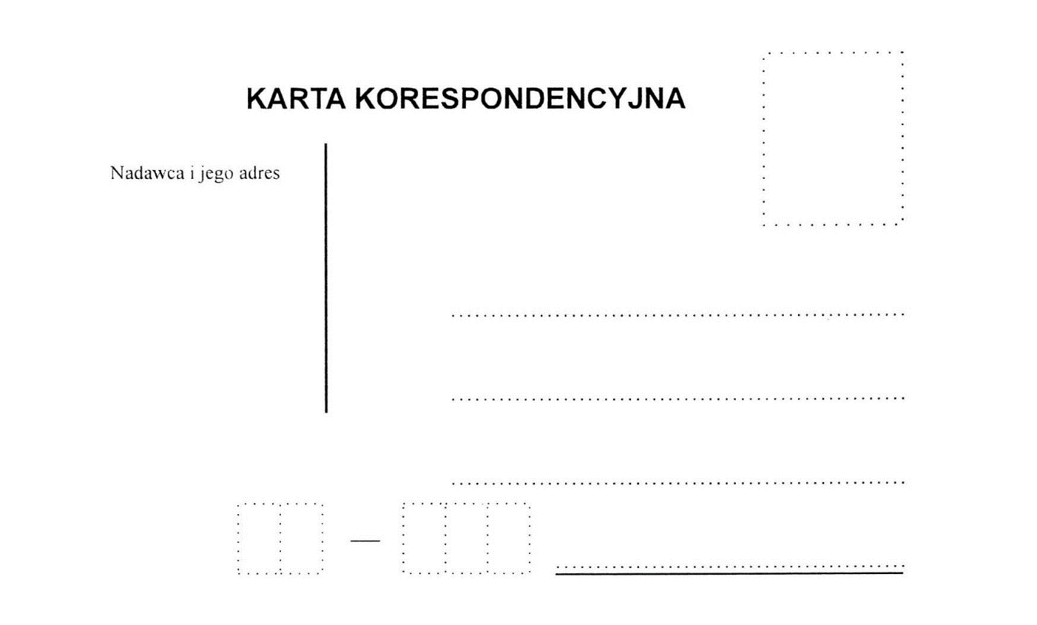

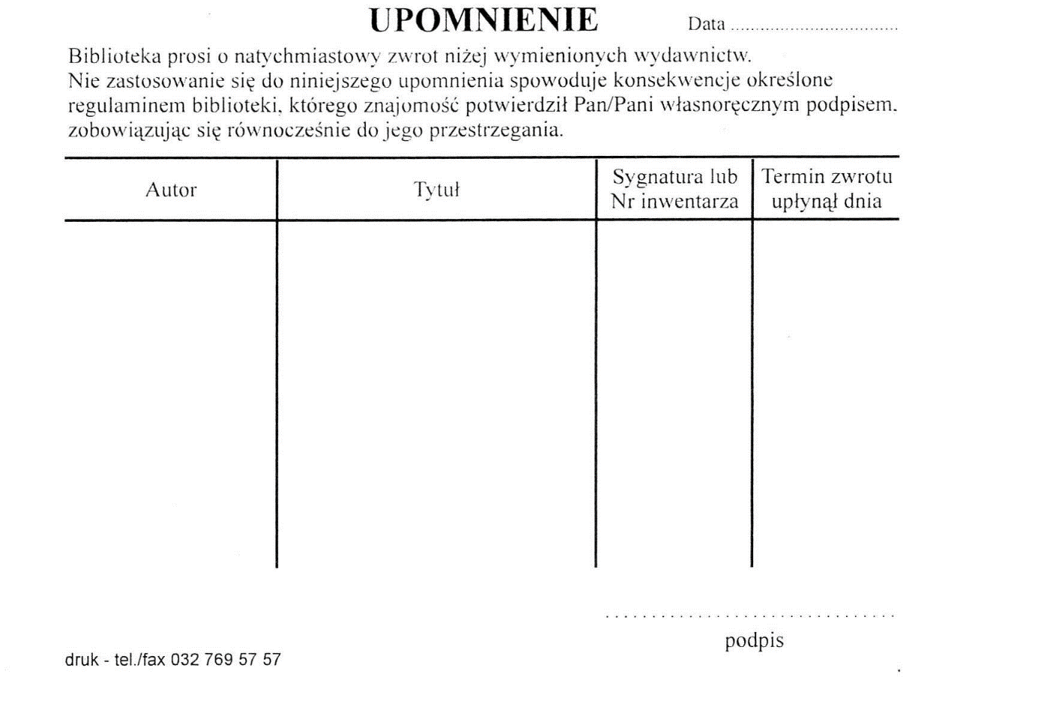

ZAŁĄCZNIK NR 2
DO INSTRUKCJI EGZEKUCJI
ZOBOWIĄZAŃ CZYTELNICZYCH MBP
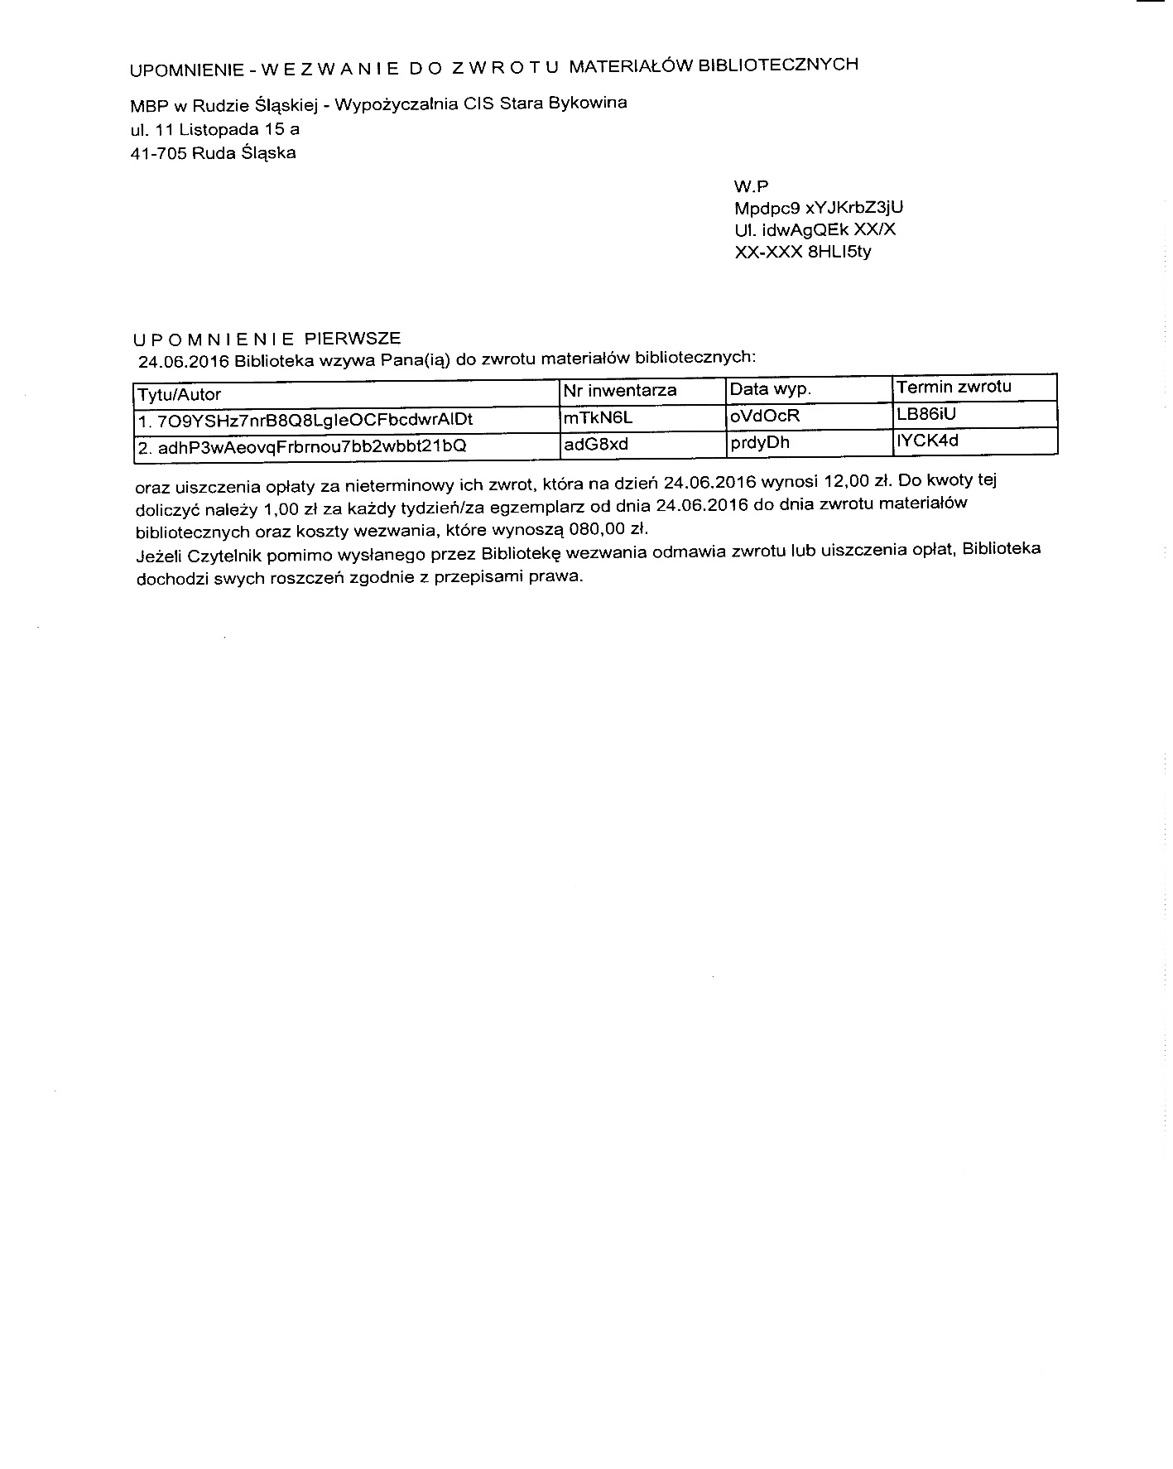

ZAŁĄCZNIK NR 3
DO INSTRUKCJI EGZEKUCJI
ZOBOWIĄZAŃ CZYTELNICZYCH MBP

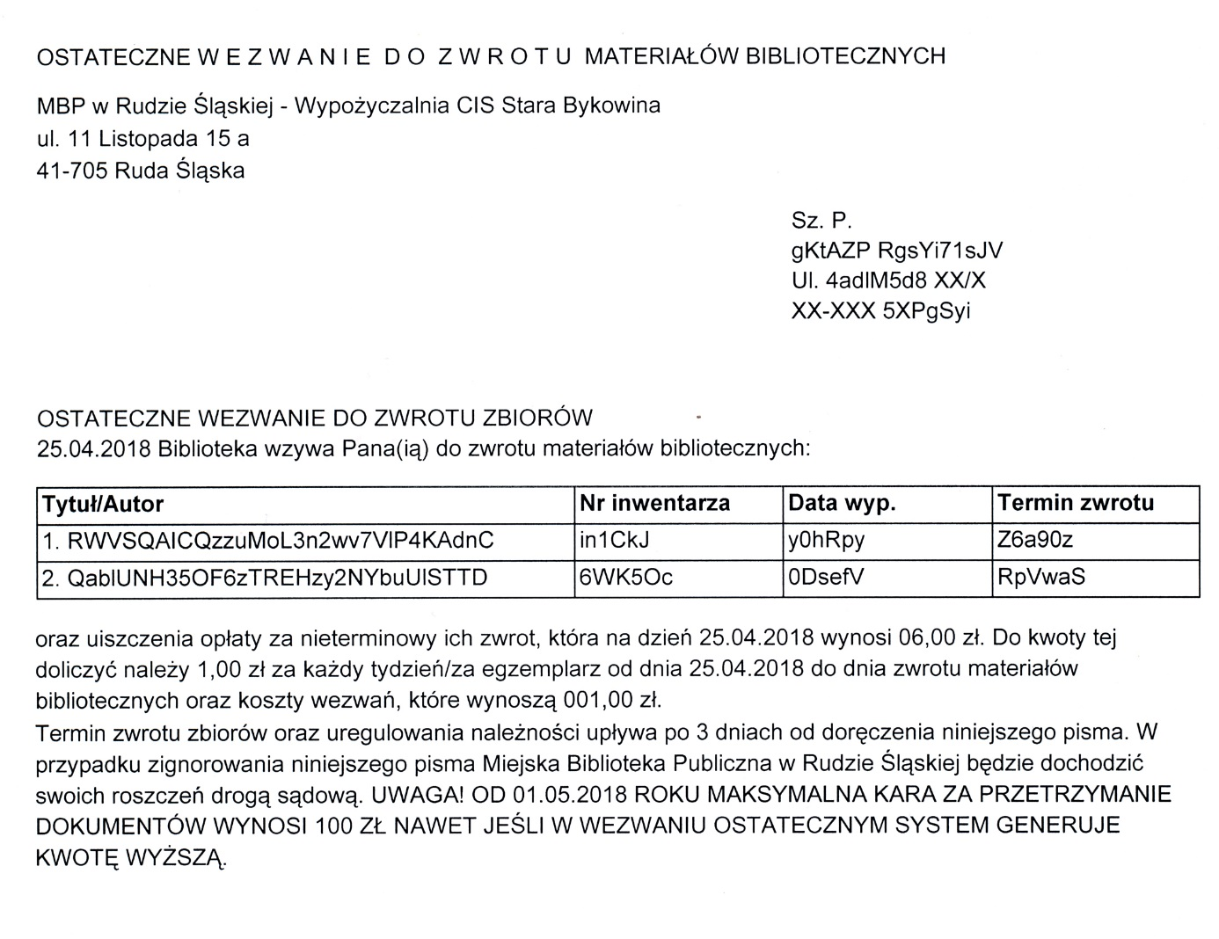

Załącznik nr 2 do Zarządzenia
Nr 6/18 z dnia 25 kwietnia 2018 r.
Dyrektora Miejskiej Biblioteki
Publicznej w Rudzie Śląskiej

REGULAMIN KOMISJI DS. ZOBOWIĄZAŃ CZYTELNICZYCH MIEJSKIEJ BIBLIOTEKI PUBLICZNEJ W RUDZIE ŚLĄSKIEJ.

§ 1
1. Komisja powoływana jest przez Dyrektora Miejskiej Biblioteki Publicznej.
2. W skład Komisji wchodzi co najmniej trzech członków.
3. Członkowie Komisji powołują przewodniczącego, wyłonionego w drodze jawnego głosowania.
4. Członkowie Komisji wybierani są na czas nieokreślony.
5. Członkowstwo w Komisji wygasa z dniem rozwiązania umowy o pracę lub odwołania przez Dyrektora.
6. Przewodniczący Komisji może zaprosić na obrady Komisji kierowników filii bibliotecznych.

§ 2
- Do zadań komisji należy:
  - rejestrowanie napływających wniosków od czytelników mających zobowiązania względem biblioteki,
  - opiniowanie wniosków i zgłaszanie Dyrektorowi propozycji odpowiedzi
na wniosek czytelnika,
  - informowanie kierowników filii o decyzjach dotyczących złożonych przez czytelników wniosków.

§ 3
- Pracą komisji kieruje przewodniczący.
- Do zadań przewodniczącego należy w szczególności:
  - wyznaczanie terminów posiedzeń komisji zgodnie z potrzebami,
  - przewodniczenie posiedzeniom komisji,
  - nadzorowanie prawidłowego prowadzenie dokumentacji, do której należą:
- spis napływających wniosków od czytelników mających zobowiązania względem biblioteki,
- akt sprawy (wniosek czytelnika, decyzja komisji, projekt pisma
do czytelnika),
  - informowanie Dyrektora Miejskiej Biblioteki Publicznej w Rudzie Śląskiej
o problemach związanych z pracami komisji,
  - po zakończeniu posiedzenia komisji przedstawianie Dyrektorowi Miejskiej Biblioteki Publicznej w Rudzie Śląskiej projektu pisma do czytelnika, celem aprobaty i wysłania,
  - do podjęcia skutecznej decyzji przez komisję, konieczna jest obecność,
co najmniej 2 jej członków, w tym przewodniczącego,
  - w przypadku parzystej liczby składu i równowagi głosów przeciwnych, rozstrzygającym jest głos przewodniczącego,
  - członkowie komisji zobowiązani są zachować tajemnicę oraz traktować wszelkie materiały otrzymane w związku z postępowaniem, jako poufne.

§ 4
W przypadkach uzasadnionych ważnym interesem dłużnika Komisja może zaproponować przyjęcie od czytelnika pozycji bibliotecznych (książki, płyty, itp.) cenowo równoważnych zobowiązaniom względem Biblioteki – po wcześniejszej akceptacji listy dokumentów przez kierownika filii, w której powstały dane zaległości czytelnicze.

§ 5
Realizację ugody monitoruje kierownik placówki, w której doszło
do zobowiązania oraz przekazuje informację o zakończeniu, bądź zerwaniu postępowania, Przewodniczącemu Komisji.

